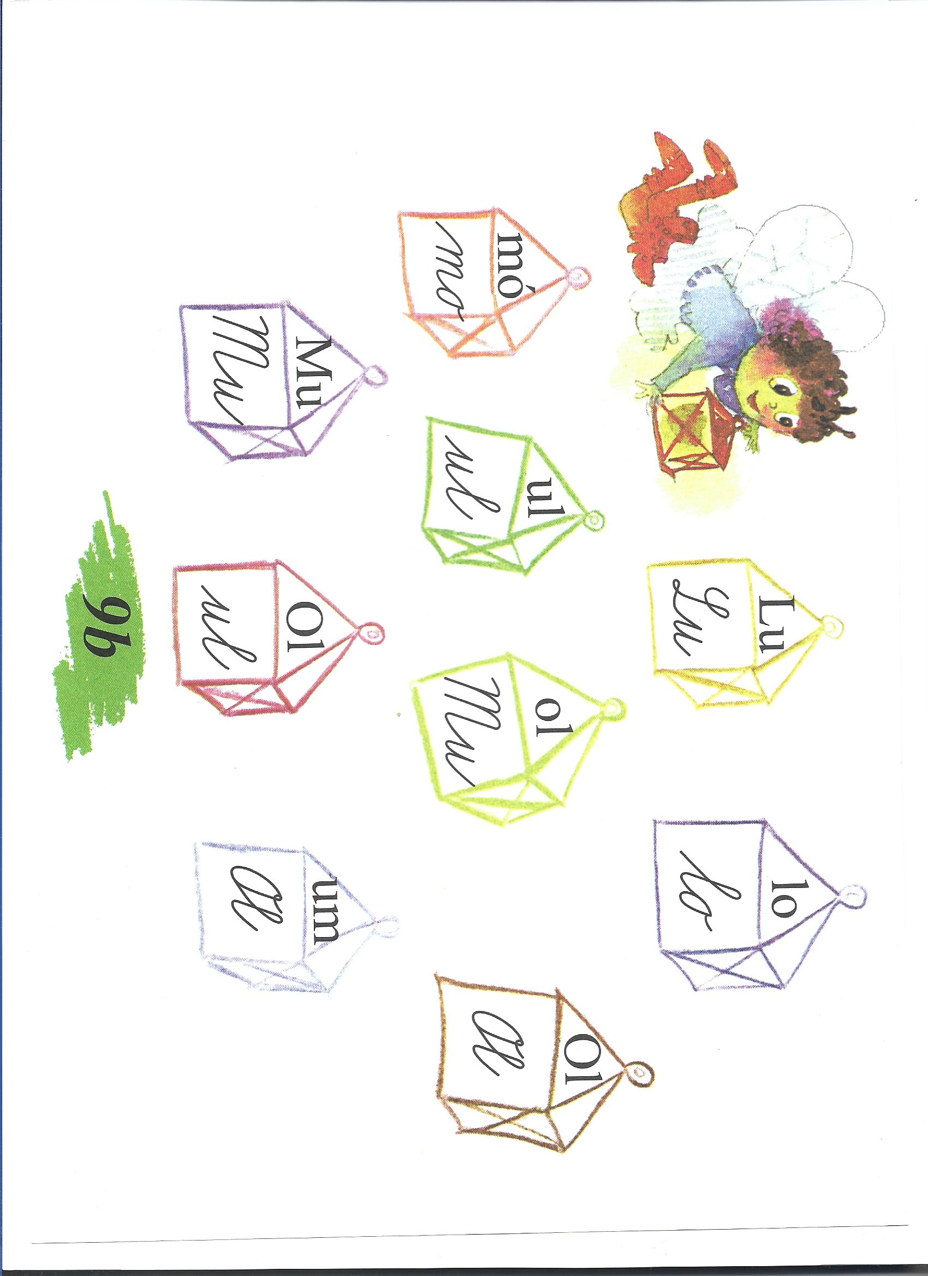
Vyfarbi páry, vždy dve rovnaké slabiky:
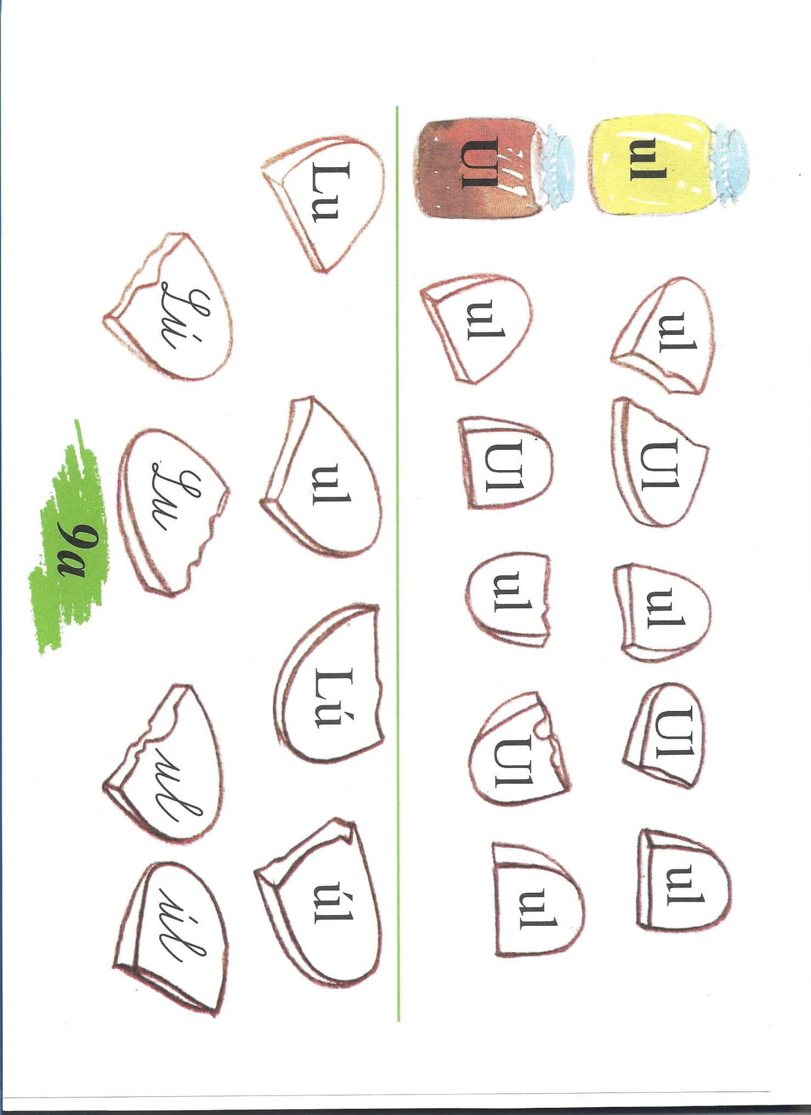
Vyfarbi žltou malé ul a hnedou veľké Ul:
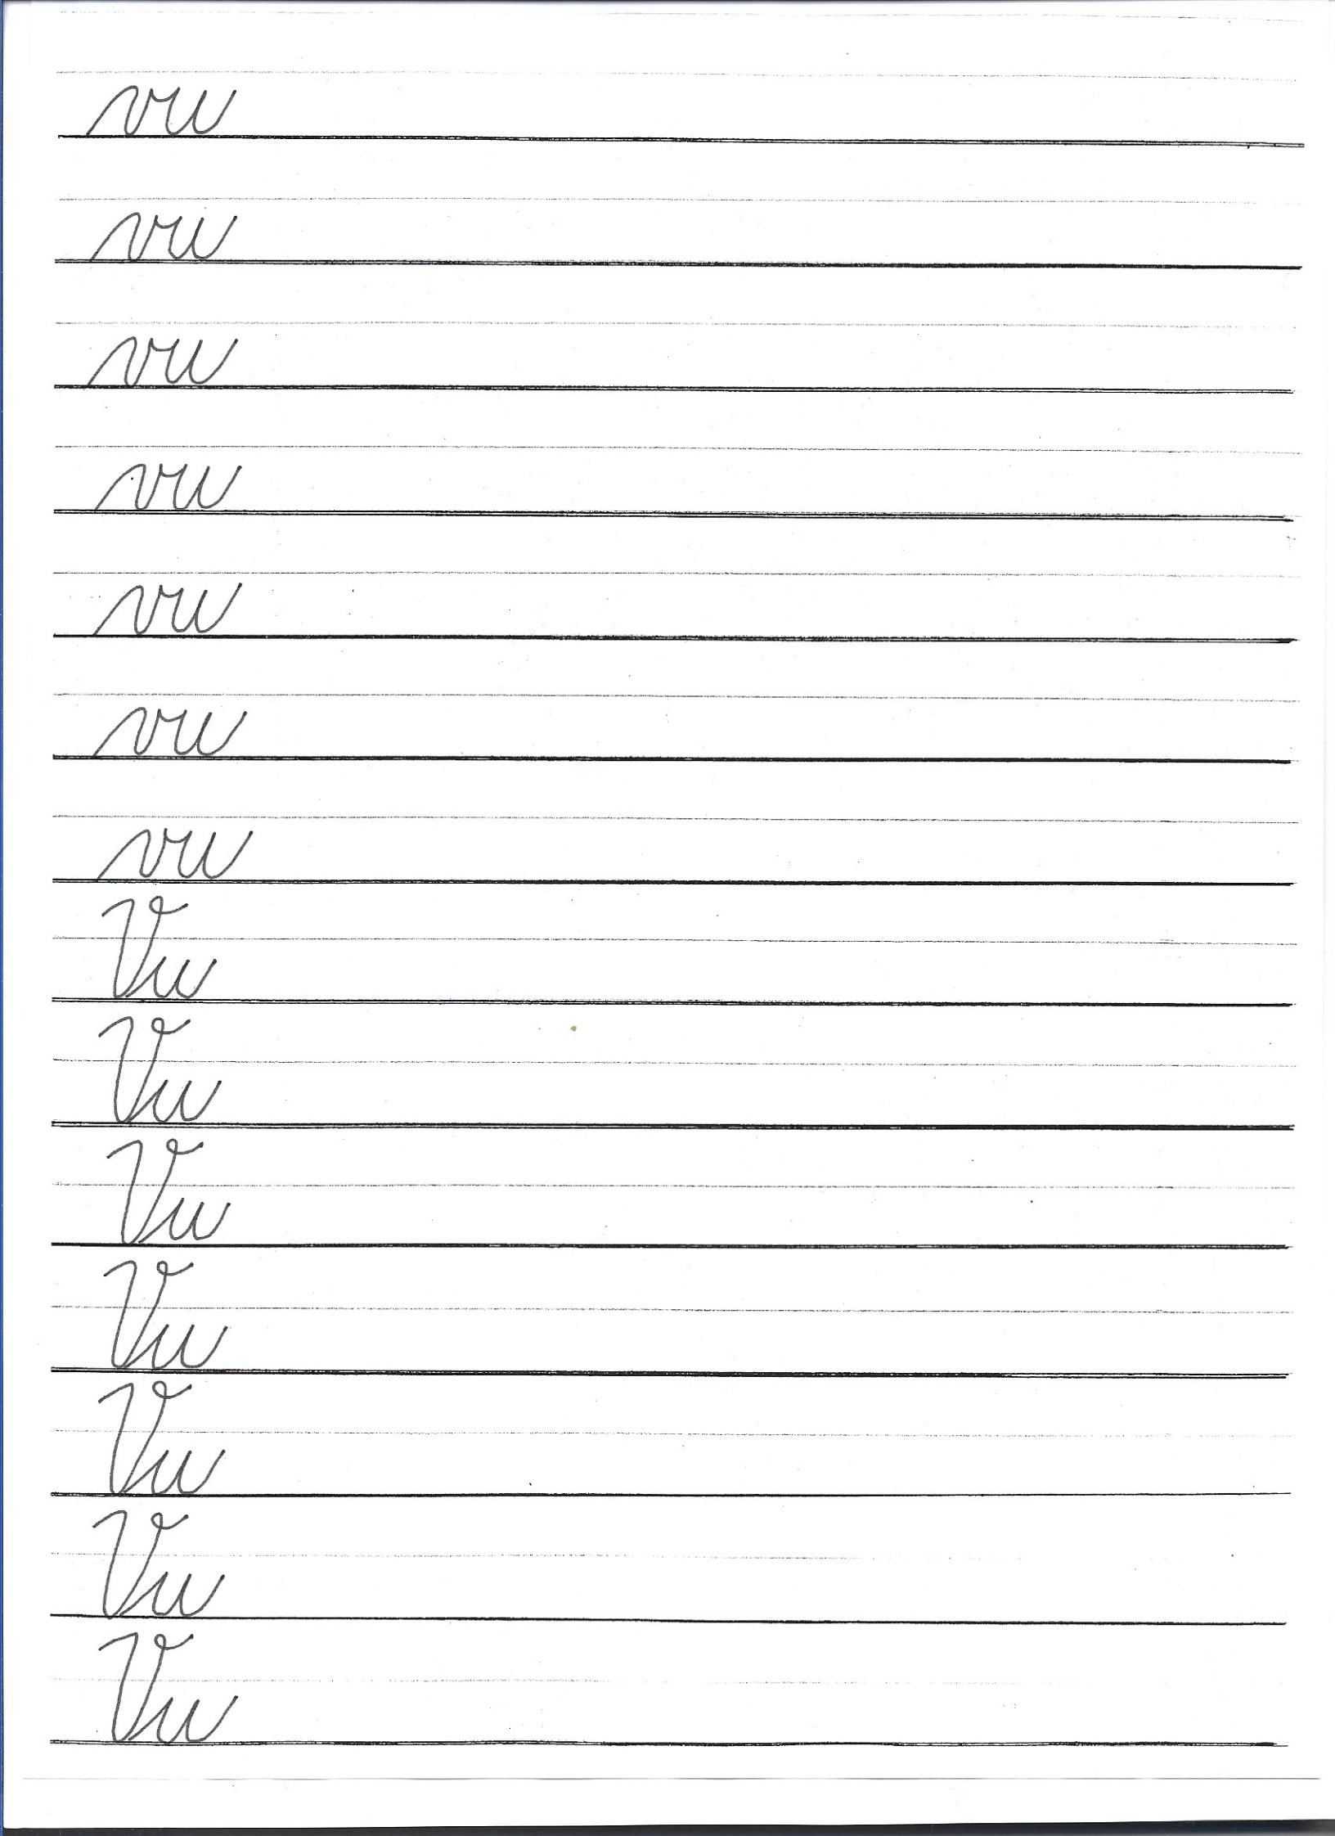
Domáca úloha z Rozvíjania grafomotorických zručností od 7.4. do 9.4.2021
Trieda: III.A
Meno a priezvisko žiaka:
Vypracovala: Mgr. Iveta Rudyová
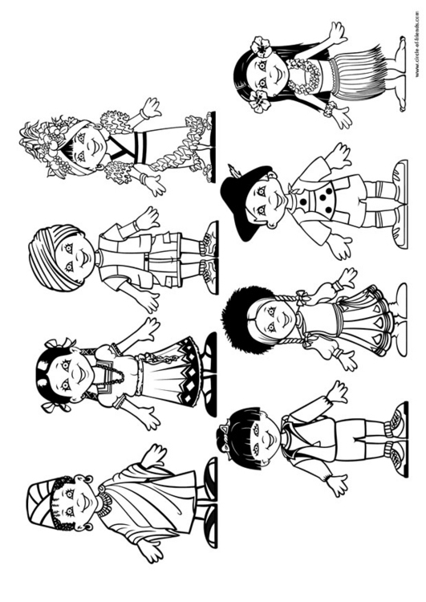
Rozprávaj zážitky z osady. Vyfarbi obrázky.

Domáca úloha z Vecného učenia od 7.4.2021 do 9.4.2021
Trieda: III.A
Meno a priezvisko žiaka:
Vypracovala: Mgr. Iveta Rudyová
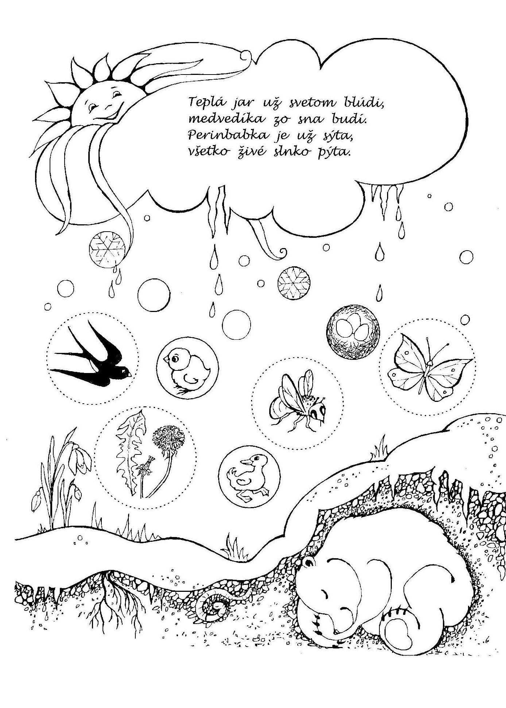
Domáca úloha z Matematiky od 7.4. do 9.4. 2021
Trieda: III.A
Meno a priezvisko žiaka:
Vypracovala: Mgr. Iveta Rudyová
